ME Expert IT – Applications Intelligentes et Big Data (1ère année)

Projet d’expertise évalué : « Projet JEE, Spring, MongoDB » : programmation d’un web service REST avec Spring et MongoDB
Spécifications
Construire une API REST basée sur Spring : Framework v6, Boot v3, Web et Security
Cette api pourra se connecter à une base de données MongoDB via une modification de la configuration.
- Définir une structure de projet Java Spring (dernière version)
- Traduire le MCD suivant en entités mappées avec des tables en base de données :
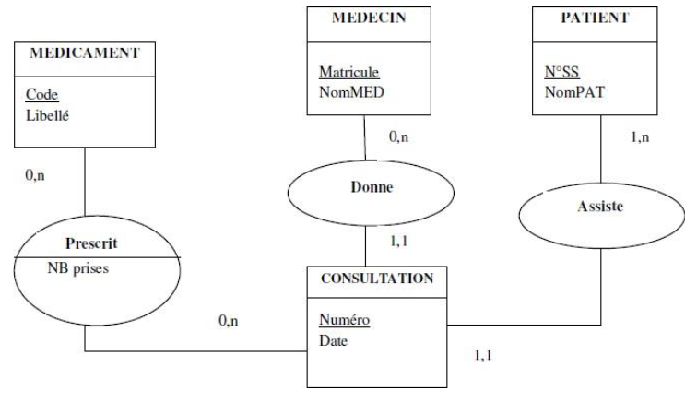
- Définir les contrôleurs REST permettant de :
  - Se connecter à l’API via login/pwd et récupérer un jeton JWT
  - Récupérer l’ensemble des patients avec pagination et une recherche optionnelle sur le nom ou le numéro de sécurité sociale.
  - Lister avec pagination l’ensemble des médecins, recherche optionnelle sur le nom ou le matricule.
  - Lister avec pagination l’ensemble des consultations d’un patient donné.
  - Détailler les médicaments prescrits dans une consultation.
  - Ajouter, modifier ou supprimer une consultation programmée (à l’avenir).
  - Modifier la prescription de médicaments d’une consultation.
  - On peut joindre un document (fichier) à la consultation
- Configurer la sécurité de l’API (Spring Security)

Durée
- Ecrit/Implémentation : Préparation en amont
- Oral : 15min (présentation 10mn / Debriefing 5mn)

Critères d'évaluation
- Le projet est organisé en couches (contrôleur/services/repositories) avec éventuellement l’utilisation du pattern DTO.
- Le projet est correctement configuré (logs, cross origin, csrf, etc...)
- Les bonnes pratiques de codage sont maîtrisées (SOLID, Tell don’t ask, généricité, ...)
- Les exceptions sont gérées (individuellement ou globalement)
- Le code source est documenté (Javadoc).
- La documentation de l’API REST avec OpenAPI Specification (Swagger) est générée/disponible.
- La dette technique est réduite au maximum et est évaluée à l’aide de SonarQube.
- Des tests sont implémentés avec Spring Boot Tests

Grille d’évaluation critériée
Critère (notation) | Note obtenue
Configuration du projet (/1)
Organisation des packages (/1)
Bonnes pratiques (/2)
Documentation du code (/1)
Documentation de l’API (/1)
Couverture des exigences/Code opérationnel (/5)
Maîtrise de la dette technique (/1)
Gestion des exceptions (/1)
Gestion de l’authentification/autorisation (/1)
Tests (/2)
Présentation orale (/4)
TOTAL/20

